Presseinformation

Griesheim/Darmstadt, 9. Juni 2015

SAP zeichnet fachliches Know-how und Erfahrung von enmore aus
enmore erhält Status als SAP Recognized Expertise Partner Utilities

Aufgrund der hervorragenden fachlichen Expertise der enmore consulting ag hat SAP dem Griesheimer Beratungsunternehmen in der Kategorie Utilities den Partner-Status als „Recognized Expertise Partner“ verliehen. „Mit diesem bis Juni 2016 gültigen Qualitäts-Siegel unterstreicht SAP den konstant hohen Qualitätsstandards in der Beratung unserer Kunden“, so Michael Köster, Vorstand der enmore consulting ag. Das Walldorfer Softwarehaus würdigt damit die hohe Beratungsqualität, das große Engagement und die erfolgreiche Zusammenarbeit mit enmore seit 2008 in Folge.

Das „Recognized Expertise Programm (REX)“ ist ein Modul im SAP PartnerEdge Programm, in dem SAP-Partner ihre Erfahrungen und Spezialisierung in Bezug auf SAP-Lösungen und -Industrien darstellen. SAP-Service-Partner, die beim jährlich stattfindenden Recognized Expertise Programm ausgezeichnet werden, haben den Nachweis erbracht, dass sie für bestimmte SAP-Produkte oder bestimmte SAP-Industrielösungen über eine besondere Expertise verfügen. Langjährige Erfahrungen im SAP-Umfeld sind hierfür ebenso notwendig wie erwiesene Beratungskompetenz bei der Auswahl, der Einführung und im Betrieb der SAP-Produkte beim Kunden. Michael Köster: „Da REX-Partner im SAP-Utilities-Themenfeld als besonders kompetente Dienstleister gelten, freuen wir uns umso mehr über diese Auszeichnung, denn sie ist ein wichtiges Entscheidungskriterium, wenn es darum geht, erfahrene und verlässliche Beratungspartner mit dokumentierter Produkt- und Lösungskompetenz sowie nachgewiesenen Kundenreferenzen zu finden.“

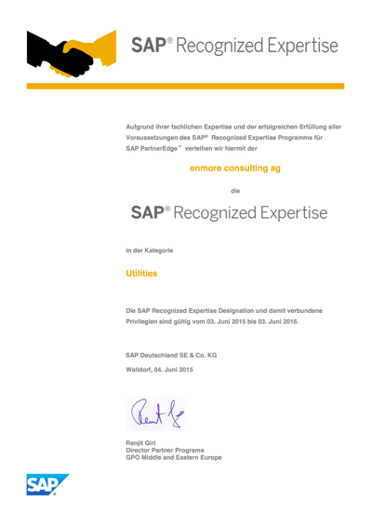
Das Ergebnis strenger Prüfung: enmore ist SAP Recognized Expertise Partner für Utilities. (Grafik: enmore)
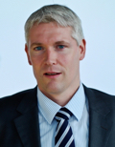
Michael Köster,
Vorstand enmore consulting ag.
(Foto: enmore)

Das Bildmaterial in druckfähiger Auflösung steht unter dem Stichwort "enmore SAP REX" in unserem Medienportal http://www.press-n-relations.amid-pr.com) zum Download bereit.

Weitere Informationen:  enmore gruppe, Michael Köster  Im Leuschnerpark 4, D-64347 Griesheim/Darmstadt  Tel.: +49 6155 6667-120  Fax: +49 6155 6667-177  m.koester@enmore.de  www.enmore.de | Presse- und Öffentlichkeitsarbeit:  Press’n’Relations GmbH, Uwe Taeger  Magirusstraße 33, D-89077 Ulm  Tel.: +49 731 96 287-31  Fax: +49 731 96 287-97  ut@press-n-relations.de  www.press-n-relations.de

enmore gruppe
Die enmore gruppe berät mit den drei Unternehmen enmore consulting ag, ESPM AG und eXin AG Energieversorgungs- und Energiehandelsunternehmen in allen informationstechnischen und betriebswirtschaftlichen Fragen. Im Fokus steht dabei die Auseinandersetzung mit den Auswirkungen des liberalisierten Energiemarktes auf Organisationen, IT-Landschaften und eingesetzte Software-Lösungen in den Bereichen Kundenmanagement, Abrechnung und Kommunikation. Zudem bietet das Unternehmen umfassende SAP IS-U-Beratung und unterstützt Kunden bei der Gestaltung prozessualer Abläufe der Geschäftstätigkeit. Die enmore consulting ag wurde 2000 gegründet und verfügt inzwischen über Standorte in Griesheim/Darmstadt, Dortmund, Berlin und Gera.

